1 绪论

（背景意义，国内外现状）

2 需求分析及系统结构

按照内容分类，视频监控，音频指挥调度，船位监控，远程指挥

3 视频监控与船位监控

4 音频指挥与远程信号旗指挥

5 系统实现

**一 绪论**

**1.1 背景 长江重要（经济来说），航道繁忙，船舶增加，安全频发，救援不力**

（**长江简介及重要性**）

长江是世界第三大河，货运量全球内河第一。长江经济带横跨我国东中西部，经过11个省市，人口和经济总量更是超过40%，是我国经济最具活力的部分。新年伊始，习近平总书记在重庆调研时强调，长江经济带作为国家级开发战略的重要性。长江黄金水道是连接上、中、下游的交通枢纽，建设高水平综合交通运输管理体系，对于推动上中下游地区物资流通具有重要意义。总体来说，长江经济带上中下游区域经济发展不协调，下游开放发达程度较高。为了上中下游协调发展，畅通、经济的运输至关重要。

（**长江航运特点及航道繁忙**）

（长江航运现状）长江上游经济腹地主要包括云南、贵州、四川、重庆等省市，这些省市的经济特点是矿产资源丰富，需要经济便捷的运输方式。如云南省发现各类矿产150多种，其中有25中储量居全国前三。贵州汞、重晶石等居全国第一。四川、重庆也是重要的矿产出产地。长江航道总体来说从上游到下游越来越好，这与长江经济带的发展状况相匹配。南京以下航道深度已经达到10.5m，武汉以下也已经全面超过4..0m，改善长江上游通航条件，保障长江上游通航安全将是长江航运的重点、难点。这对于长江上游经济，甚至西部经济发展具有重大意义。目前长江重庆段航道等级为三级，最高能通过3000吨的内河船舶。但泸渝段仍存在一些急、弯、浅、险滩，其中最突出的是控制河段，控制河段是由于自然等原因形成的不能会船的航道，船舶必须单向依次通过。【3,4 5】

（**长江船舶数量增长趋势及安全事故趋势**）

水上运输业危险性较高，随着航运的发展，船舶数量正在逐步提高。通航密度越来越大，通航环境改善速度赶不上船舶数量增长速度。随着船舶标准化、大型化的推进，船舶航行速度越来越快，潜在的船舶碰撞几率也在增大。而且现在长江航运有很多个体户的船舶，船舶配备设备不齐全，质量得不到保障，进一步增大了安全事故发生时的人员伤亡和财产损失。

“（**官方救援力量及社会救援现状**）

目前长江航道救援以官方救援为主，社会救援为辅。但由于长江覆盖范围广，救援力量主要以点的形式分布于长江各段，社会救援力量为了维持，必须覆盖很长的航段。更由于事故发生具有很大随机性，导致很大一部分社会救援力量难以为继。现在社会救援力量相比前几年已经在加速萎缩。而官方救援虽然在长江各重点航段设置了紧急设备库，但由于后继维护管理费用不足，导致设备很难高效利用。交通部要求接到事故报警后30分钟到达现场，但水上救援时间争分夺秒，三十分钟无法很好地保障生命安全。

（**数字航道现状及在安全保障上的应用**）

数字航道”应用计算机技术，传感技术，网络技术等实现航道的数字化管理，提高航道管理水平，保障航道安全行船，减少事故发生，提高通航效率。控制河段是长江上游由于地形原因形成的管制河段，也是事故易发地点。现阶段泸渝段大部分控制河段已经应用“控制河段船舶智能指挥系统”实现智能指挥。为进一步提高航道管理部门的管理能力，进一步保障行船安全，实现控制河段通航信息管理和船舶远程监控指挥势在必行。信号台是为指挥船舶安全通过控制河段而在江边就近位置的机构，现阶段船舶指挥与监控主要集中在信号台进行。但信号台往往地处偏僻，交通不便。在发生紧急事故后航道上级管理部门需要通过信号台值班人员报告才能了解现场情况，耽误了宝贵的救援时机。现阶段内河AIS(Automatic Identifiction system)系统建设已覆盖四级以上航道，按照规定，中国籍所有船舶都已安装AIS船载终端。[7] 长江上游大部分信号台也已配备AIS数据接收终端，能够实时获取控制河段所有船舶的AIS信息，为实现远程船位监控提供了必要的基础数据支撑。视频监控系统现已广泛应用于各种场合，由于视频具有直观的特点，便于监控人员对现场情况作出准确判断;目前船与船，船与信号台主要利用VHF（very High Frequency）电话联系通话，VHF电话具有一对多的特点，一个VHF电话发出信号，周围范围内的VHF电话都能收到，是指挥船舶的重要手段。传统远程指挥系统主要有无线远程指挥、基于专网的远程指挥和基于电话线的远程指挥，今年基于Internet的远程指挥发展迅速，是一种应用场合广泛、经济适用的选择。重庆航道局各个信号台现已覆盖专用内网，可作为船位监控、视频监控以及远程语音指挥的数据传输网。

**1.2 意义：主要说明控制河段船舶安全事故易发，安全事故发生原因，救援时间等**

（**远程监控指挥系统在事故处理上的优点**）

利用现代计算机技术，AIS技术、数据库技术等实现对重点航段的远程监控与指挥可以充分利用现有资源，实现经济有效的事故应急系统。有希望解决救援时间长的问题，进一步保障行船安全。首先，可对监控中违规航行的船舶发出警告，避免事故的发生；在紧急事故发生后，为了尽可能减小损失，可在对周围航道及船舶充分了解的基础上，一方面调度周围社会和航道管理部门的船舶实施有序的救援，一面等待专业救援队伍的到来；进一步，在事故后期责任认定等方面，可利用对数据库中记载的船舶AIS数据和视频数据进行分析，提供责任认定的参考。以2015年的“东方之星”翻沉事件为例，从事故发生到搜救中心接到报警接近3小时，如果能建立高效的监控系统，这个时间会大大缩短，船员与乘客获救几率也会大大提高。

**（分析可行性，主要包括技术条件，网络建设等**）

目前对于易发生事故的控制河段区域已实现信号台对河段内船舶的AIS船位监控，为了加强航道管理部门对控制河段的管理，进一步保障航行安全，开发远程监控与指挥系统势在必行。远程监控需要监控端与现场端实现信息交换——现场段的状态数据必须发送到远端并在远程端显示，远程端的指令信息必须发送到现场段并执行。现阶段重庆航道专用内网已建成，为实现远程监控与指挥提供了必要的条件。

（**建设完成对于生产生活的帮助**）

通过研制远程监控与远程指挥系统，实现控制河段多层次的安全保障体系，航道管理部门与信号台形成信息共享，重点数据备份。实现多种信息立体展示控制河段情况，语音指挥覆盖所有控制河段船舶。对于优化航道管理结构，提高船舶安全保障，减轻信号员工作负担，缩短紧急情况反应时间都具有重要意义。

**1.3 国内网研究现状**

**（控制河段监控与指挥国内外研究现状）**

**内河远程监控国内外研究现状**

国外航道通行状况较好，航道等级较高，如莱茵河和密西西比河都于2003年后进入智能航道阶段，实现了船舶标准化，航道管理智能化、机械自动化等。我国长江正在加紧建设数字化航道，利用现代传感器技术、计算机技术、数据库技术、人工智能等实现无人勘探及航道有效管理。控制河段作为长江上游由于自然条件形成的限制性航道，现已基本覆盖“控制河段智能指挥系统”，该系统能自动根据船舶发送的的AIS信息（船位、船速、方向等）自动指挥船舶通过控制河段，提高了船舶通行效率，减轻了工作人员负担。长江重庆段航道控制河段还安装了闭路电视监控系统，实现了信号台对控制河段内船舶的视频监控。但目前控制河段还都未实现远程船位监控和视频监控。

**内河远程指挥国内外研究现状**

对于控制河段的船舶指挥一直以信号台发出的指令为准，以前主要靠人工或电动操作信号旗来指示船舶通行，自从泸渝段安装“控制河段船舶智能指挥系统”以来，已实现船舶自动指挥、通信记录自动记录等功能，大大方便了信号台值班人员。但目前航道管理部门对控制河段状况的监控还一片空白，在紧急情况时，更不能直接指挥控制河段船舶。

**1.4 研究内容**

论文以重庆段9个控制河段为研究背景，综合利用AIS技术、VHF电话、网络技术和数据库技术，研究控制河段远程船位和视频监控以及远程语音指挥。主要包括基于AIS数据的远程船位监控、可见光和红外的远程视频监控、基于VHF电话的远程语音指挥以及重要数据备份等。实现控制河段的昼夜船位视频远程监控，覆盖全控制河段的远程语音指挥。主要通过以下步骤完成：

1 根据航道管理部门需求，分析设计系统详细功能；

2 根据控制河段信号台设置特点及现有基础设施，分析系统技术路线，系统结构；

3 根据系统结构及系统功能，确定系统各个模块详细功能以及各模块之间的详细交互过程；

4 用C#语言完成系统编程，调试；

**二 相关技术简介**

* 1. **AIS技术**

**2.1.1 AIS发展**

传统船舶避碰主要运用雷达与ARPA(Automatic Radar Plotting Aids),但雷达避碰具有比较大的局限性，主要是易受天气、地面杂波和地形影响，并且不能自动识别船舶。AIS就是在这样的背景下产生的，最早提出AIS概念是在1994年，之后包括美国罗斯公司在内的几家公司研制出了基于TMDA（Time division multiple access）

的AIS设备，2000年，IMO (International Maritime Organization)强制要求在2002年7月1日后建造的新船和2008年7月1日起在航营运船必须安装AIS.**。**国内也已经实施强制安装AIS，现已基本覆盖所有船舶。AIS现已发展出多种应用，如基于AIS数据的新型船舶专家避碰系统【2】，能够不受天气、水况的影响，根据避碰知识库实现避碰；基于AIS数据的船舶历史轨迹还原，能够高精度的还原船舶的历史轨迹，对于事故分析等具有重要意义【4】，基于AIS数据的控制河段船舶智能指挥系统能够自动指挥控制河段过往船舶，提高了指挥效率、减轻了工作人员负担。

**2.1.2 AIS结构**

AIS主要用于船-岸，岸-船以及船-船之间信息交换，所以AIS主要分为船台设备和岸台设备。

**2.1.2.1 船载设备**

船载设备分为硬件部分和软件部分，硬件部分是一种VHF频段的船载广播式应答器，主要包括1台VHF发射机，两台VHF TMDA接收机，1台带有标准的船用电子通信接口的信息处理控制装置，监视器以及GPS接收机和DSC接收机构成。AIS软件包括网络软件，系统控制软件以及接口软件等，网络软件主要负责数字网络通信，控制软件负责协调各部分工作，接口软件提供各个接口的通信与控制。软硬件协同工作，使用22种通信协议实现船舶识别，通信等功能。

**2.1.2.2岸台设备**

岸台设备用于实时接收船载AIS设备发出的AIS报文，主要用于为船舶提供导航或监控船舶。岸台设备主要包括由 VHF TDMA 收发机、VHF DSC 接 收机、基站控制器（BSC）、网络设备、控制软件和应用软件。

**2.1.3 AIS功能**

AIS主要包括如下4个功能

1. 船载AIS设备能够在无人干预的情况下按一定更新速率的对岸台接收设备发送包含MMSI号，船名，船速，对地航向等动静态信息
2. 船载设备能够自动接收来自其他船载AIS设备和岸台AIS设备发出的信息
3. 岸台AIS设备和船载AIS设备都能处理收到的AIS信息，并在电子航道图或VTS上显示
4. 岸台设备能够指派工作模式，使得船载设备工作于广播式或受控应答模式。

**2.1.4 AIS报文格式及内容**

船载AIS信息采用时分多址技术接入，通过海事VHF频段将船舶标识信息、运动信息、位置信息和航行状态信息发送给周围船载AIS设备和岸台AIS接收设备。AIS信息还可分为静态信息和动态信息。静态信息包括：船舶标识号MMSI号，船名，船长，船宽等；动态信息包括：对地速度、对地航向，船首向，航向状态和专转向率等。船载AIS信息按照一定时间间隔发送，这与设备类别和船舶运动状态有关。**[26]**

| **参数** | **比特数** | **说明** |
| --- | --- | --- |
| 消息识别码 | 6 | 消息1、2、3标识符 |
| 转发指示符 | 2 | 用于显示一个消息被转发的次数（0~3），0=默认，3=不再转发 |
| 用户识别码 | 30 | MMSI |
| 航行状态 | 4 | 0=在航，1=锚泊，2=失控，3=操纵受限，4=吃水受限，5=靠泊，6=搁浅，7=从事捕鱼，8=靠船帆提供动力，9=将来船舶运输等 |
| 转向率 | 8 | ±127（-128无法获取=默认），+127=每分钟右转720度，-127=每分钟左转720度 |
| 对地航速 | 10 | 对地航速，以1/10kn为单位（0~102.0kn），1023=不可用 |
| 船位精确度 | 1 | 1=高，0=低=默认 |
| 经度 | 28 | 经度1/10000分（东=正，西=负） |
| 纬度 | 27 | 纬度1/10000分（北=正，南=负） |
| 对地航向 | 12 | 对地航向（0~3599），（3600不可用=默认） |
| 真航向 | 9 | 度数1/10度（0~359），（511不可用=默认） |
| 时间标记 | 6 | 报告产生是的UTC秒（0~59），（60不用=默认值） |
| 其他 | 25 | 地区性应用保留4bit、备用位1bit、RAIM标志1bit、通信状态19bit |

**2.2 CCTV视频监控**

由于基于AIS的船舶船位监测必须船载AIS处于打开状态，并且正常工作。但由于船员对于AIS在安全航运方面的作用了解并不深，往往不会在意AIS是否打开，甚至为了抢航等原因人为关闭AIS。这时需要能够主动监控的手段补充AIS船位监控。由于长江重庆段航段河道弯曲、岸边高山峡谷林立，雷达往往不能发挥作用。由于CCTV（closed circuit telivision）技术较为成熟且较为经济，有望在这些地方起到主动监控的主力作用。

CCTV视频监控一般分为云台摄像头拍摄，数据传输控制和存储服务器以及显示软件。目前主要在云台摄像这部分运用红外感光等新技术实现24小时全天候监控，并可利用云台控制摄像头的角度和焦距等实现对监控区域的灵活监控。

* 1. **VHF电话**

目前，在长江重庆段航道，信号台—船，信号台—信号台，船—船之间仍然采用甚高频电话进行交流，甚高频有因方言和表达的问题导致的语义不明等缺点，但由于其使用简单，操作方便，成本低等优点，一直是水上不可或缺的交流通信工具。VHF的频率范围为156-174MHZ，拥有57个频道，每个频率间隔25KHZ。VHF高频主要分为单工模式和双工模式，单工模式就是收发都在一个频道，不能同时收发。双工模式收、发在不同的频道，可以在收听的同时发送语音。目前，重庆段航道船舶与信号台主要使用单工模式的甚高频电话。

VHF最新的进展是netVHF，简单说就是将VHF的模拟信号转换为数字信号并通过计算机网络进行传输，netVHF主要特点有：（1）是不受传统VHF信号范围的限定，只要有计算机网络的地方都可以部署:（2）能够对某个频段进行智能监管。（3）可对某些终端进行加密通话，使得通过VHF通话不会完全广播出去。本论文将应用网络技术传输采集到的音频数据并播放。

* 1. **基于TCP/IP协议族的Socket网络通信**

TCP/IP协议族目前是世界上应用最广的计算机网络协议，使用TCP/IP建立的计算机网络通过发送信息分组进行通信，这些信息分组主要包括成块的数据、特定的控制信息和地址信息。TCP/IP协议族按照不同的模型分为不同的层次，按照OSI(Open System Interconnection)模型分为7层，从底层到上层分别为：物理层，数据链路层，网络层，传输层，会话层，表示层和应用层。目前，各个主流操作系统都支持TCP/IP协议族，这使得TCP/IP协议族得到极大的扩展。

利用基于TCP/IP协议族组建的计算机网络进行通信，主要用到两种重要协议，一种是基于连接的TCP协议，一种是面向无连接的UDP协议。TCP协议能够提供准确的，有保障的数据传输服务。在传输数据前，必须经过双方计算机的协商，俗称“三次握手”，主要交换数据包序号以便接收端能够进行数据重组。在传输数据过程中，如果未在规定的时间内收到数据包，系统会启动重传机制，以确保数据的完整性。在网络负载发生变化时，还能根据流动窗口实现数据流控制。在交换数据双方计算机处理能力有较大差距时，还能控制数据发送速度以达到网络的最优利用。UDP协议是基于无连接的协议，在传输数据时不考虑网络状况和对方计算机的状况，只负责将数据发送到网络中。对于这种类型的数据传输，在网络状况比较良好（如内部高速以太网）的情况下，对实时性要求较高的应用可以使用协议，如实时语音对话，实时视频监控等。编程人员可以在应用程序层提供必要的机制以保障数据的完整性。

在TCP/IP协议族的传输层上，美国伯克利大学推出一种应用程序访问TCP/IP协议的接口，称为socket，中文名套接字。应用该接口，编程人员可以方便地使用TCP/IP协议进行通信。现在各个主流操作系统都开发了基于自己系统的套接字接口。

**三 需求分析及系统结构**

* 1. **重庆各信号台概况**
  2. **控制河段和信号台概况**

长江重庆段主要指长江干线江津兰家沱至鄂渝交界处鳊鱼溪598.4公里的航道。存在于航道中的上、下行船舶相互不能通视，同向并驶或对驶有危险的狭窄、急弯航道或单孔通航的桥梁、通航建筑物及施工禁航等需通航控制的河段叫做控制河段。在必须控制船舶单行顺序通航的航道上，应该设置通行信号标、鸣笛标、界限标和通行信号台，实施通行控制。信号台开、收班的水位和时间，应根据控制河段的航道条件和船舶运行情况确定。据调研，长江重庆段航道目前存在9个控制河段，其中3个控制河段只有一个信号台进行船舶指挥，其余6个控制河段都设置有两个或三个信号台联合控制。，

、 自2013年10月电子航道图3.0试运行以来，重庆段各个控制河段主要信号台都已经安装部署了“控制河段船舶智能指挥系统”，该系统除了能自动生成控制河段的通行信号和船舶通行顺序列表、完成通行信号揭示操作、指挥船舶通行和自动记录通行日志等功能外，还为电子航道图3.0提供控制河段实时AIS数据和信号台开收班信息。这些信息对于实时监控控制河段具有重要作用，充分利用这些数据，将使得航道管理部门能够实时了解控制河段和信号台状态。

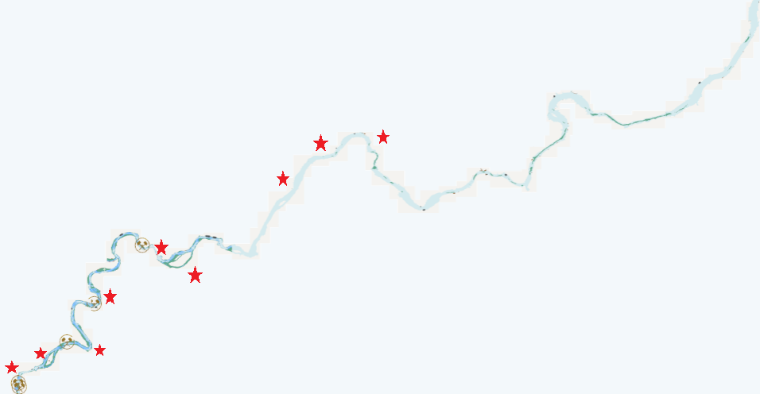

* + 1. **信号台船位监控、视频监控以及语音指挥概况**

长江重庆段航道控制河段信号台此前主要通过人工瞭望和VHF电话来了解河段内船舶船位等信息，现在主要通过部署的“控制河段船舶智能指挥系统”将河段内船舶显示在电子航道图上来了解船位。不仅不用担心船舶谎报船位，而且还能了解船速等更丰富的信息，为通行指挥提供了更精确的判断依据。

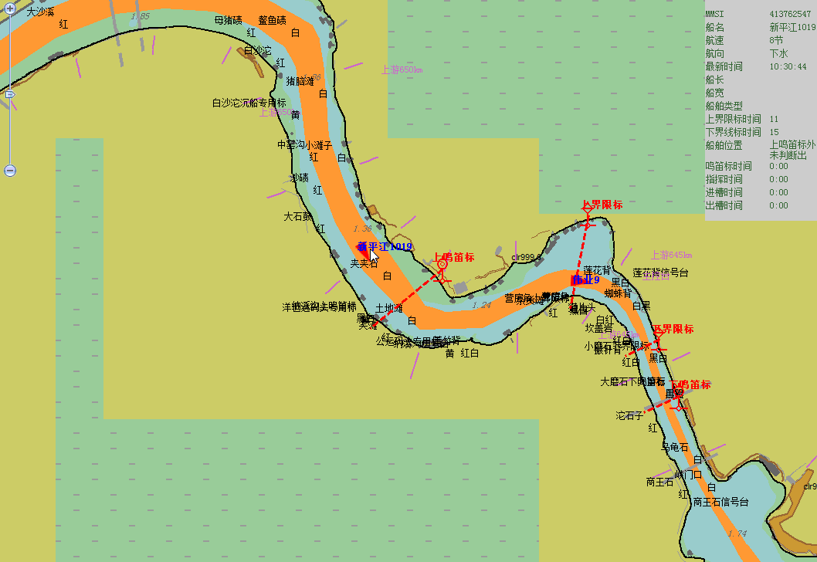

重庆段信号台已配备CCTV视频监控系统，摄像头采用可见光和红外感应配合使用，能够24小时提供视频监控。并将视频数据保存于视频服务器中。信号员可通过操作监控软件实现摄像头云台转动和实现焦距变化，实现对控制河段的灵活视频监控。

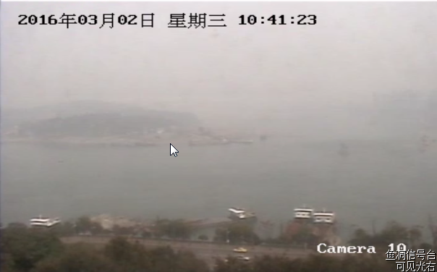

目前VHF电话作为信号员与信号员，信号员与船员之间的交流工具最深受大家欢迎，一方面是VHF电话装备较早，大家已经习惯；另一方面，VHF电话操作简单，并且能够广播给在同一个频道的所有其他VHF电话，使得大家都能及时了解情况。

* + 1. **长江重庆航道局专网概况**

长江重庆航道局建设有较好的计算机网络，该网络基于最常用的TCP/IP协议，计算机终端安装主流windows桌面操作系统，是航道局专用内网，与Internet实现物理隔离，安全性较高。该网络目前已覆盖航道局局机关及各直属单位，航道局下属航道管理处，包括信号台。

* 1. **需求分析与功能设计**

**3.2.1 需求分析**

近年来，长江航道通航条件在改善，管理水平在提高，另一方面，随着经济的迅速发展，航运更加繁忙，船舶数量明显增多，对船舶安全保障提出了更高要求。由于长江上游偏向于资源输出，船舶往往是大型重载船舶，在限制性河段操作较为困难，再加上水上航运本身的危险性和船员人工操作的不规范，导致安全事故不可避免的发生。通过改善航道条件和加强安全管理可以减少事故发生，另一方面，在事故已经发生的情况下，做到快速响应，及时做好救援也是保障安全的重要方面。

通过对长江重庆段航道控制河段的实地调研，发现控制河段往往水流速度快，河道转弯急，有些重载船舶到控制河段可能出现动力不足而无法逆流通过的情况，如遇上游也有重载船舶已经靠近控制河段的情况，就十分危险。有些控制河段临近港口或重要工厂，日夜有船舶等候通过，河段通行压力大，存在较为严重的安全隐患。目前仅仅通过在临近控制河段且视野较为开阔的地方修筑信号台，派遣信号员日夜值守指挥船舶通过控制河段，船舶之间往往为通过控制河段的先后发生争执，这对信号员有较大的工作压力。再加上信号台往往地处偏僻，交通不便，给信号员生活带来了很大的不便。这些客观存在的安全隐患和管理困难都为加强控制河段监控，及早发现违规进入河段的船舶以及在安全事故等紧急情况发生后，及时响应并指挥救援提出了迫切的需求。

为了解决上述问题，根本的做法是提高航道等级，改善航道通航状况。但航道建设往往周期较长，且滞后于需求。为了在经济实用的前提下缓解上述矛盾，充分利用数字航道的前期成果研制远程船位和视频监控及远程指挥系统就变得可行且有效了。

* + 1. **功能设计**

远程船位监控

目前信号台部署的岸台AIS接收器实时接收控制河段的船舶船载AIS设备发出的AIS报文，通过对该AIS报文进行解析可得到船舶的动静态信息。其中，静态信息包括船舶标识MMSI号，船舶呼号或船名，船舶长度，船舶宽度，船舶目的地等，船舶动态信息主要包括船舶绝对经纬度，船舶速度，船舶对地航向等，将岸台AIS接收设备和信号台PC端通过串口相连，将实时接收到的AIS报文传输到信号台PC端，

**参考文献：**

**[1]袁雄. 基于GIS的长江内河船舶交通事故分析系统研究[D].武汉理工大学,2012.**

**[2]陈庆任,张伟,赵丙乾. 长江黄金水道船型发展动向[J]. 中国船检,2015,06:94-97+128-129.**

**[3]杨继瑞,李月起,汪锐. 川渝地区:“一带一路”和长江经济带的战略支点[J]. 经济体制改革,2015,04:58-64.**

**[4]阚荣华. 浅谈AIS在内河海事监督管理中的作用[J]. 中国水运(下半月),2014,03:59-60.**

**[5]刘清,曾旭虹. 国内外内河航道发展阶段对比分析[J]. 水运工程,2014,01:102-107.**

**[6]刘垒,王宇川,柳成林,李宝玉. 我国航道重新定级的必要性分析及建议[J]. 水利水运工程学报,2014,04:52-57.**

**[7]. 关于依托黄金水道推动长江经济带发展的指导意见[J]. 综合运输,2014,11:4-13.**

**[8]. 国务院关于加快长江等内河水运发展的意见[J]. 中国水运,2011,02:6-7.**

**[9]薛剑恩. 大型重载船舶在受限水域操纵中若干问题探讨[J]. 航海技术,2011,04:5-7.**

**[10]解中柱. 提升长江干线泸州至重庆河段航道等级研究[D].重庆交通大学,2014.**

**[11]张俭. 船舶过闸安检效率提升技术的研究及实现[D].武汉理工大学,2013.**

**[12]王伟,黄志清,邱云明. 长江渡船碰撞事故分析及安全航行的研究[J]. 航海技术,2010,02:25-27.**

**[13]史键. AIS系统的构成及信息处理[J]. 中国水运(下半月刊),2010,10:91-92.**

**[14]. “东方之星”号客轮翻沉事件调查报告公布[J]. 消防界(电子版),2016,01:43-46.**

**[15]邱志雄,林静,兰培真,韩斌. 网络化数字甚高频无线电话的研究与应用[A]. .2006年苏、浙、闽、沪航海学会学术研讨论文集[C].:,2006:5.**

**[16]袁小龙. 建立高效的上海市内河交通事故应急救援体系之我见[A]. 浙江省科学技术协会、上海市科学技术协会、江苏省科学技术协会.第四届长三角科技论坛航运分论坛暨2007年苏浙闽沪航海学会学术研讨会论文汇编[C].浙江省科学技术协会、上海市科学技术协会、江苏省科学技术协会:,2007:2.**

**[17]杨爱新. 长江内河运输船舶事故的探讨[J]. 南通航运职业技术学院学报,2006,01:71-72+125.**

**[18]柳圣军. 基于计算机视觉的内河航道智能监控系统的研究[D].浙江工业大学,2009.**

**[19]周翠. 基于GIS的AIS内河船舶监控系统的开发研究[D].武汉理工大学,2010.**

**[20]代彦波. 船舶自动识别系统及其关键技术研究[D].哈尔滨工程大学,2006.**

**[21]冯雪雱. 甚高频无线电话在水上运输中的作用[J]. 水运工程,1982,12:27-29.**

**[22]刘畅. 船舶自动识别系统（AIS）关键技术研究[D].大连海事大学,2013.**

**[23]王世远,许开宇. AIS现状、前景及对策[J]. 航海技术,2001,05:2-8.**

**[24]孙广,孙文强. 船载自动识别系统的讨论[J]. 大连海事大学学报,1999,03:68-70.**

**[25] Ling-zhi Sang, Alan Wall, Zhe Mao, Xin-ping Yan, Jin Wang, A novel method for restoring the trajectory of the inland waterway ship by using AIS data, Ocean Engineering, Volume 110, Part A, 1 December 2015, Pages 183-194**

**[26]邢春光,王直,马晓军. AIS信息处理及其与电子海图系统集成的研究[J]. 舰船科学技术,2008,05:92-94.**

**1为什么选择远程监控及指挥作为研究课题？**

**前期参与双控制河段船舶智能指挥系统研制工作，多长江航道河段背景有所了解，同时对目前河段可能存在的问题有些看法，希望能够尽自己的绵薄之力对长江航道安全有所作用。远程监控与指挥具有以下优点：**

**（1） 投入小，在原来的设备基础上只需要很小的硬件投入，能大大提高基础设备的利用效率。**

**（2） 能够方便航道管理部门的管理。**

**2 远程监控与指挥系统哪些是重点，哪些是难点？**

**重点主要有：远程船舶位置监控，这时整个河段整体的一个监控。河段视频监控，能够提供丰富的信息给监控人员。远程指挥，为航道管理部门和河段船舶直接对话建立了通道。**

**难点是：远程语音指挥，涉及到声音的采集和编码，以及传输。**